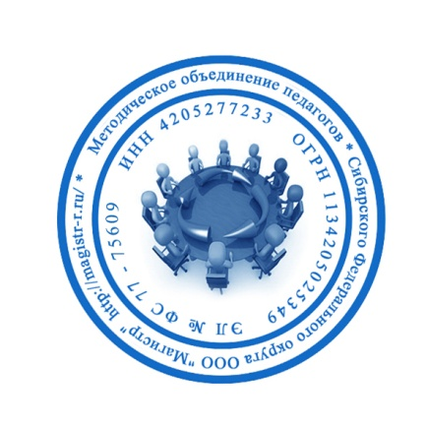
СМИ «Магистр»
Серия ЭЛ № ФС 77 – 75609 от 19.04.2019г.
(РОСКОМНАДЗОР, г. Москва)
Председатель оргкомитета: Ирина Фёдоровна К.
Тлф. 8-923-606-29-50
Е-mail: metodmagistr@mail.ru
Официальный сайт: https://magistr-r.ru/

Приказ №017 от 15.02.2020г.
О назначении участников конкурса "Мастерская поделок из природного материала"
№ | Населенный пункт, область, город. | Участник | Степень/ результат
1 |  | ГУ ЯО «Угличский детский дом» | 1
2 |  | МБОУ «Общеобразовательная школа №20» | 1
3 |  | ГБУСО "Гайский детский дом-интернат" | 1
4 |  | КГБОУ «Славгородская общеобразовательная школа-интернат» | 2
5 | МБДОУ № 15, г. Балашиха | Недельская Татьяна Сергеевна  Смахтин Савелий | 1
6 | МАДОУ №95, г. Томск | Лебзак Е.В.; Стержанова Е.Ю.  Тесленко Алена, Салимзянов Дамир | 1
7 | МАДОУ №95, г. Томск | Тесленко Елена Николаевна; Ильина Елена Ивановна  Панова Светлана Владимировна,Павлова Таисия Евгеньевна | 1

Уважаемые участники, если по каким – либо причинам вы не получили электронные свидетельства в установленный срок до 25.02.2020г. или почтовое извещение в период до 25.03.2020г., просьба обратиться для выяснения обстоятельств, отправки почтового номера, копий свидетельств и т.д. на эл. адрес: metodmagistr@mail.ru

